UNIVERSIDADE FUMEC

AVALIAÇÃO AUTO INSTITUCIONAL
COMPILADORES

Professor: Matheus

Arthur Lacerda
Hugo Raphael
Leonardo Mundim
Lucas Eduardo
Ronan de Oliveira

Belo Horizonte
2012.
Índice

Introdução 3
1. Tabelas 4
2. Palavras Reservadas 5
3. Operadores Válidos 6
4. Padrão de comentários 7
5. Padrão de declaração de variáveis 8
6. Gramática e Autômato Finito 9
7. Utilização do programa 10

Introdução

Este trabalho tem como objetivo a construção de um documento que direciona o desenvolvimento de um aplicativo JAVA que terá como entrada de dados, um programa escrito na linguagem C. O programa irá fazer a análise léxica de acordo com as regras definidas neste documento.

Tabelas

A tabela de símbolos conterá as seguintes informações e será gravada em um arquivo chamado simbolos.txt.

# < . > “ ( , * ) { = ; [ ] & ! + } : ‘

Tabela de constante:

ABCDEFGHIJKLMNOPQRSTUVWXYZabcdefghijklmnoprstuvwxyz

Tabela Identificador: main, return, state, op, system, printf, gets, getchar, getch, exit, include, stdio, string, st dlib, conio, define, LETRA, NUMERO, oP, Inside, str, automato, system, string,

Obs.: A cada nova compilação uma nova tabela de símbolos será criada.

Palavras Reservadas

Serão consideradas palavras reservadas as palavras relacionadas na tabela abaixo:

auto | double | int | struct
break | else | long | switch
case | enum | register | typedef
char | extern | return | union
const | float | short | unsigned
continue | for | signed | void
default | goto | sizeof | volatile
Do | if | static | while

Operadores Válidos

* = Multiplicação
/ = Divisão
+ = Soma
- = Subtração
= = Igual

Não será permitida a utilização de dois operadores seguidos, exceto nos casos de utilização de comparação em expressões lógicas, abaixo alguns exemplos de construções válidas e inválidas com o uso de operadores.

As seguintes construções são inválidas:

VALOR = VALOR *= 10
VALOR = VALOR /= 10
VALOR = VALOR += 10
VALOR = VALOR -= 10
VALOR = VALOR == 10

== Identifica como dois tokens do tipo símbolo.
&& não utilizamos no nosso programa.

As seguintes construções são válidas:

if (a == 10)
while (a==5)

Padrão de comentários

Os padrões de comentários aceitos serão descritos abaixo:

/* */
/* Comentário Padrão */

Os padrões de comentários não aceitos serão descritos abaixo:

Comentário embutidos em expressões matemáticas não serão aceitos.

VALOR = VALOR + /* Teste Comentário */ 10

Padrão de declaração de variáveis

- Não serão permitidas as variáveis iniciando com número:

- 1VALOR

- Não serão permitidas as variáveis com números intercalados no nome:

- VAL1OR

- Aspas simples ou duplas necessariamente tem que ser fechadas.

Gramática e Autômato Finito

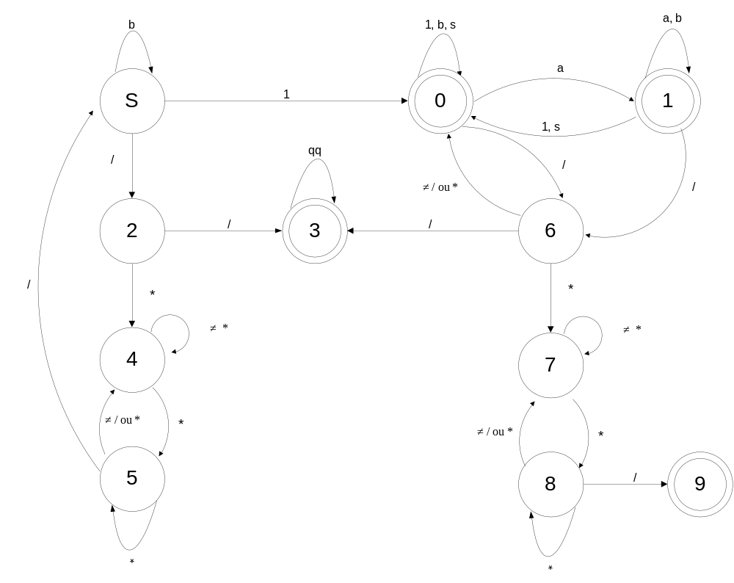

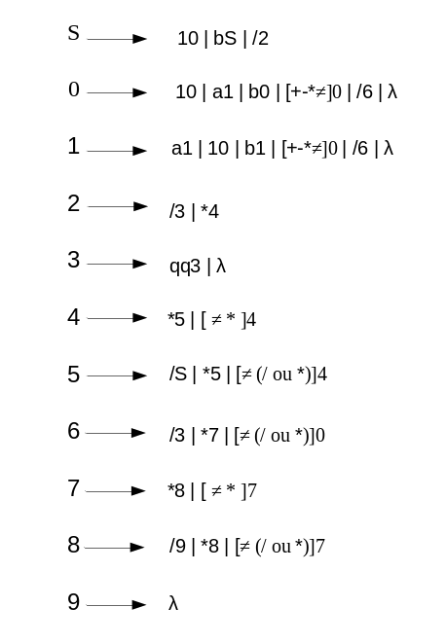

Utilização do programa

Será fornecido um arquivo executável para a plataforma Windows, que a partir de um nome de arquivo informado como parâmetro de entrada, efetua a analise léxica.
Os erros encontrados serão reportados em tela.

